

幼儿考勤操作手册

2022年3月

文件修改记录表
序 | 修改人 | 修改内容 | 日期 | 版本号
1 | 周小铃 | 编写 | 2022/3/4 | V1.0
2 | 张孟强 | 新增考勤PC端 | 2022/3/11 | V1.1
3 | 张孟强 | 新增幼儿考勤区级管理 | 2022/11/22 | V1.2
4
5
6

目 录
文件修改记录表 2
业务流程图 4
考勤记录 4
1. 移动端 7
1.1. 角色权限 7
1.2. 考勤记录 7
1.2.1. 请假 8
1.2.2. 考勤记录 10
1.2.3. 本月统计 11
1.2.4. 头像 13
1.2.5. 在校状态 13
1.3. 幼儿请假 14
1.3.1. 请假记录 15
1.4. 考勤管理 16
1.4.1. 本月统计 16
1.4.2. 考勤记录 18
1.4.3. 搜索 20
1.5. 请假管理 20
1.5.1. 补假 20
1.5.2. 本月统计 21
1.5.3. 请假 23
1.5.4. 审核 24
2. PC端 25
2.1. 请假管理页面权限 25
2.1.1. 导出 26
2.1.2. 补假 27
2.1.3. 请假设置 30
2.2. 考勤记录 31
2.2.1. 导出统计数据 31
2.2.2. 详情 33
2.2.3. 迟到时间 35
2.3. 引导页 36
2.3.1. 导出 36
2.4. 幼儿考勤区级管理 39
2.4.1. 全区监控 39
2.4.2. 考勤数据 40

业务流程图

考勤记录
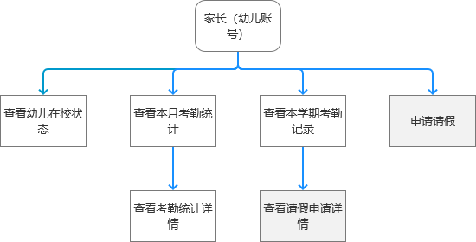
- 幼儿请假
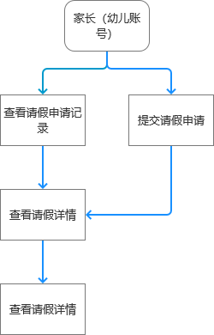

3、考勤统计
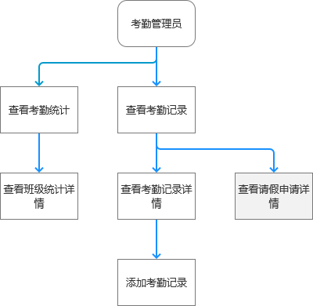
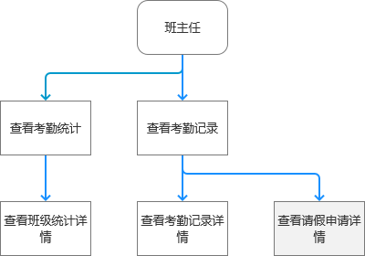

- 请假管理
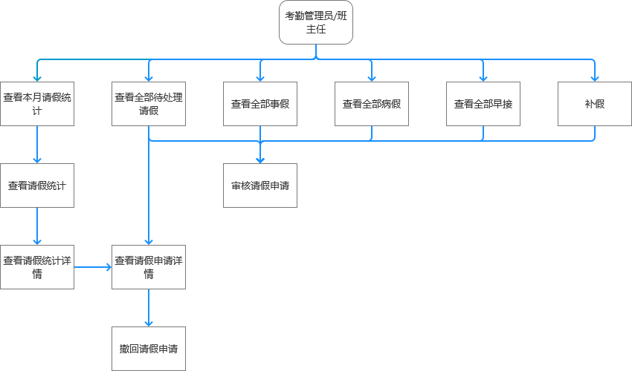

移动端

角色权限
角色 | 菜单或应用 | 数据权限说明
学生 | 请假、考勤记录 | 查看自己的考勤记录、请假情况
班主任 | 考勤统计、请假管理 | 看自己负责的班级的考勤
校区考勤管理员 | 考勤统计、请假管理 | 看自己所在校区的考勤
考勤管理员 | 晨考勤统计、请假管理 | 看所有校区下的所有记录
园长 | 考勤统计、请假管理 | 查看所有校区下的考勤、请假数据
分园长 | 考勤统计、请假管理 | 查看关联校区下的考勤、请假数据

考勤记录
该功能为学生使用，查看自己的考勤情况。

请假
点击考勤记录，进入考勤记录页。
点击请假—选择请假类型—进入申请请假页，选择要请假的日期。
（请假日期根据pc端的请假设置的请假时间限制，提示：请在请假日期'前一天/当天''HH:mm'前提交申请”），超过这个时间的请假无法提交。
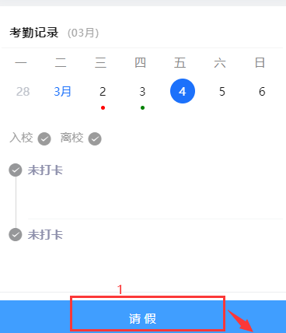
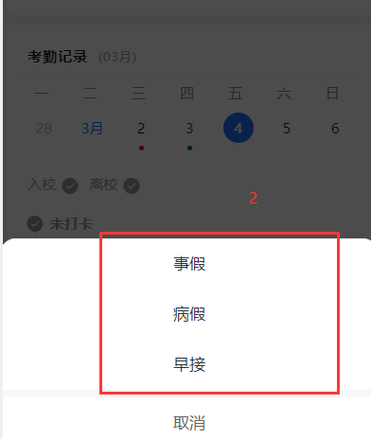
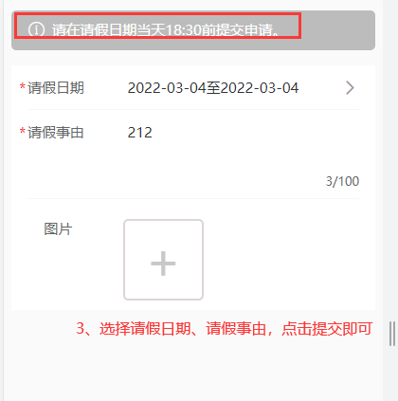
注：请假日期不能有重复，若有重复会进行如下提示
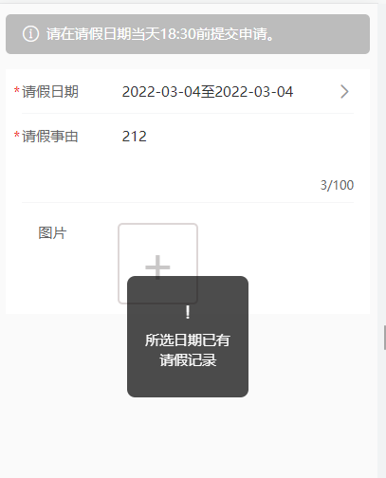、

考勤记录
点击日期可查看这个学生在该日的考勤情况。
不同考勤类型考勤状态为正常出勤、迟到（绿色）；事假、病假（黄色）；退回（红色）的分别用不同的图标区分。
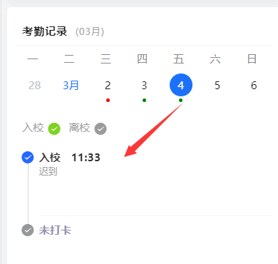
点击请假卡片的详情按钮，进入请假详情页：
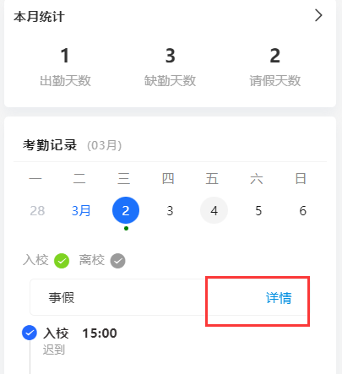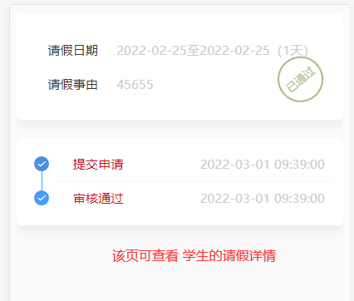

本月统计
本月统计处统计该学生在本月截至到当前日期的考勤情况。
点击本月统计——进入考勤统计页——点击周/月 切换可查看一周或者一月的考勤情况（不对未来时间作统计）。
考勤统计页有请假情况的，可点击详情按钮，查看考勤详情。
迟到的会显示迟到打卡的时间（如下图2）
晨检退回的，温度超过37.3摄氏度的时候会标红（如下图2）
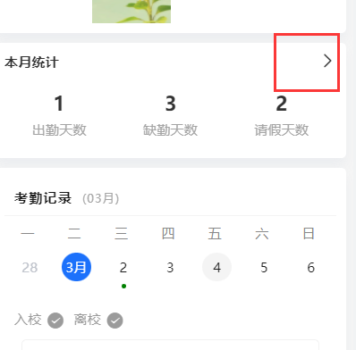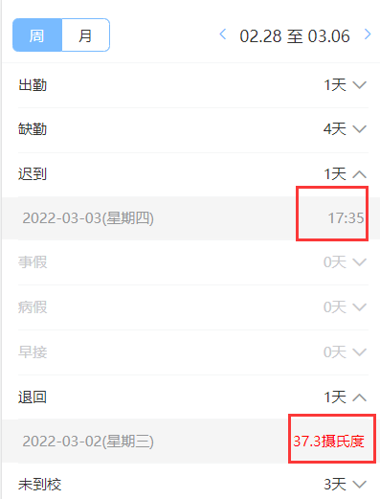

头像
头像为学生信息中关联的照片，如果该学生没有照片，则显示默认头像。
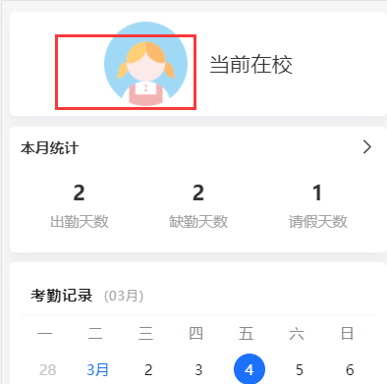

在校状态
可以通过此处状态来区分该学生当前在校状态
在校状态分为：在校、晨检退回、未到校和已离校
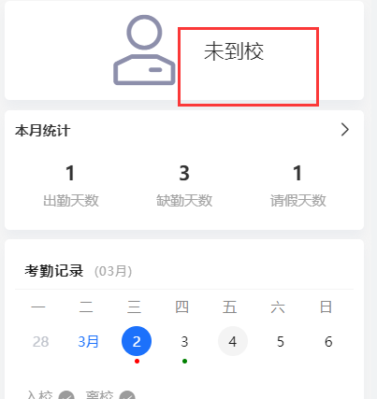

幼儿请假
点击请假—选择请假类型—进入申请请假页，选择要请假的日期。
（请假日期根据pc端的请假设置的请假时间限制，提示：请在请假日期'前一天/当天''HH:mm'前提交申请”），超过这个时间的请假无法提交。
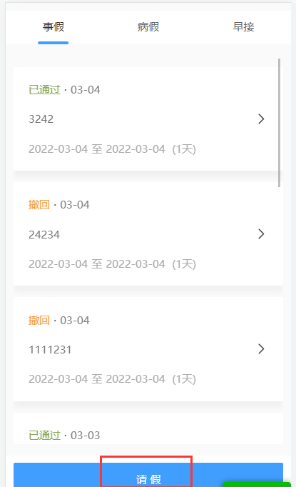

请假记录
可查看事假、病假、早接的请假情况，点击单条请假数据，可进入查看详情。
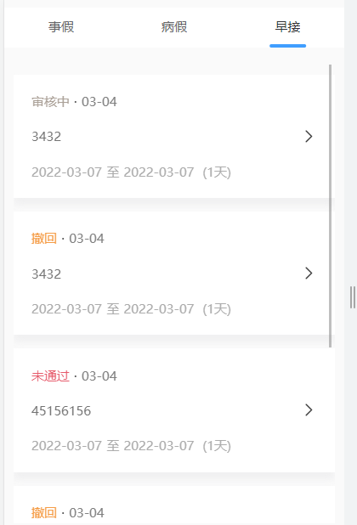
点击待审核的数据，进入请假详情页，点击撤回按钮，弹出是否重新申请对话框，点击是，进入申请页，并带入之前申请的数据。（如果待审核数据已到请假日期，点击提交按钮后，无法提交成功；如果是未到请假日期的则可以正常提交）。
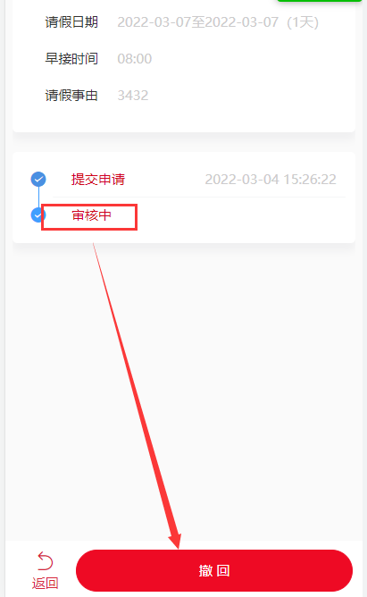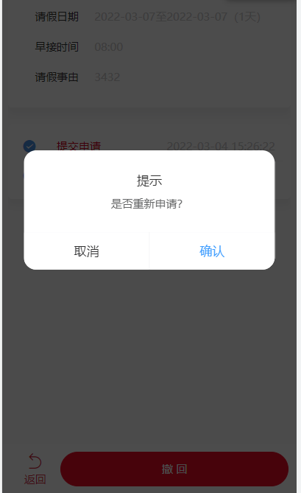

考勤管理

本月统计
考勤管理员/班主任登录，点击本月统计——进入考勤统计页——查看周/月考勤统计情况。
各考勤统计计算方式如下（精确到0.01%）：
【出勤占比】为当前月【校区】查询范围内（正常出勤人日+迟到人日）/应出勤人日*100%
【事假占比】为当前月【校区】查询范围内事假人日/应出勤人日*100%
【病假占比】为当前月【校区】查询范围内病假人日/应出勤人日*100%
【出勤人数】为该天正常出勤人数+迟到人数
【出勤率】为该天（正常出勤人数+迟到人数）/应出勤人数*100%
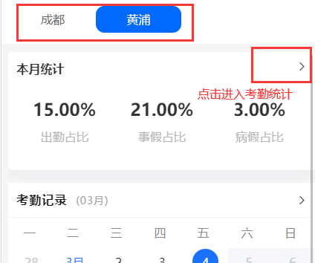

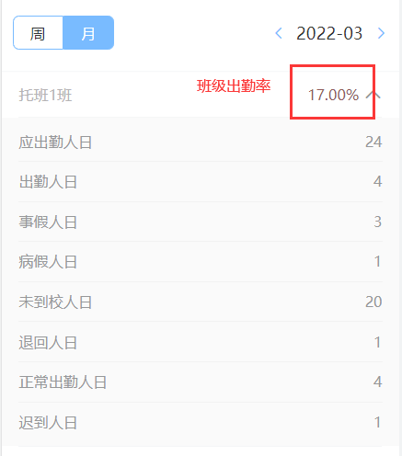

考勤记录
点击日期可查看学生在该日的考勤情况。
考勤统计页有请假情况的，可点击详情按钮，查看考勤详情。
迟到的会显示迟到打卡的时间
晨检退回的，温度超过37.3摄氏度的时候会标红
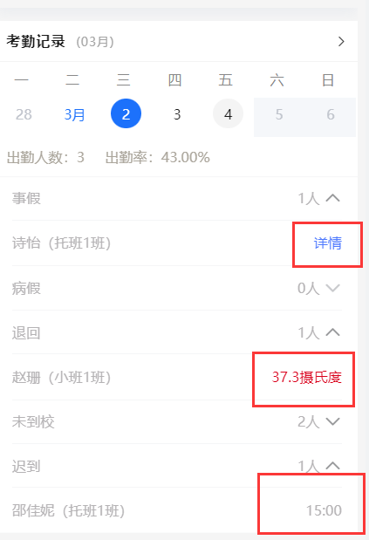
点击考勤记录——跳转到考勤统计页——查看班级学生考勤统计——点击学生——下拉显示该学生的考勤情况——点击单日考勤——进入（下图2）页，可查看考勤状态及打卡情况
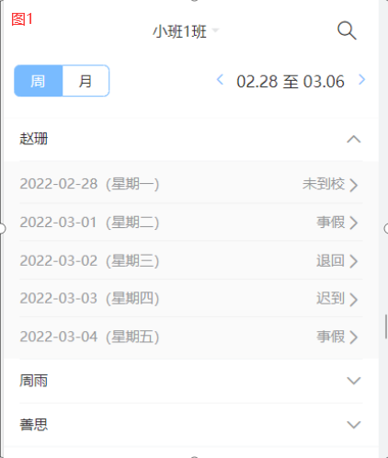
图2
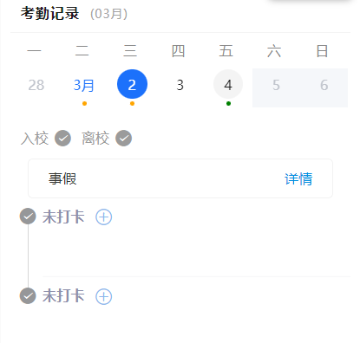

搜索
输入幼儿姓名，可以快速搜索学生
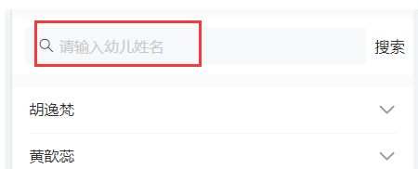

请假管理

补假
点击补假——选择补假类型——进入请假申请页——输入申请内容——点击提交即可（补假直接审核通过）
补假时间为当前学年学期所有教学日，若已经有请假记录，则补假提交不成功，提示已有记录。
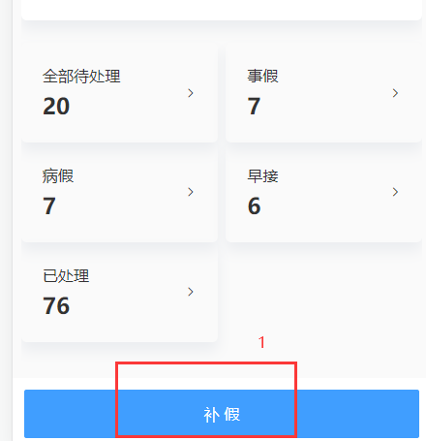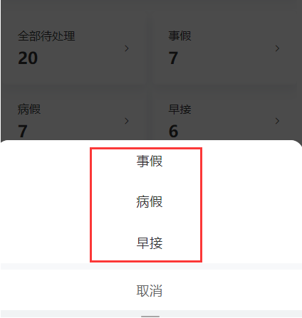

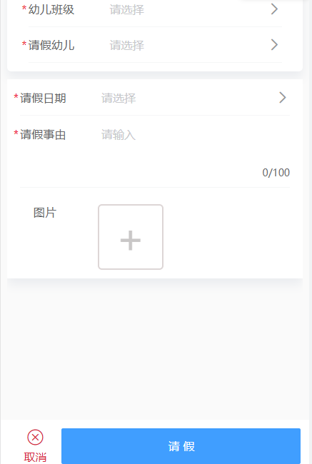

本月统计
点击本月统计（下图1）——进入考勤统计，可查看病假、事假、早接人日统计情况（下图2）——点击对应日期——进入查看该日期下请假的学生（下图3）——点击学生，可查看请假详情（下图4）
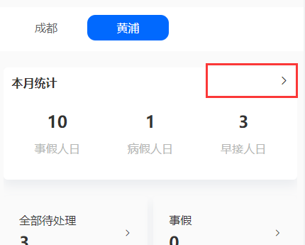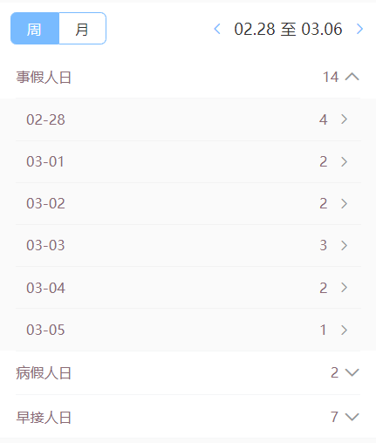
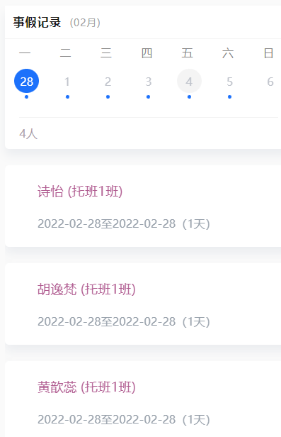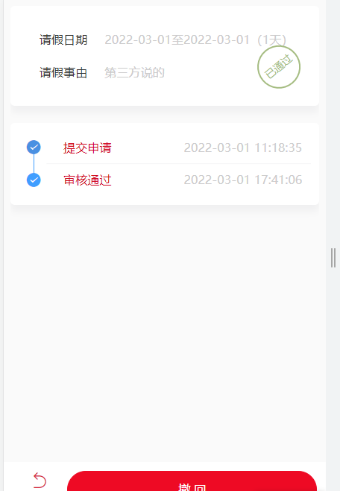

请假
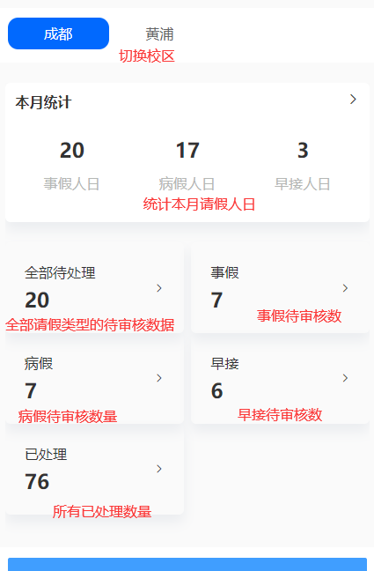

审核
点击待处理/事假/病假/早接进入页面——选择状态为待审核的数据——点击审核通过即可
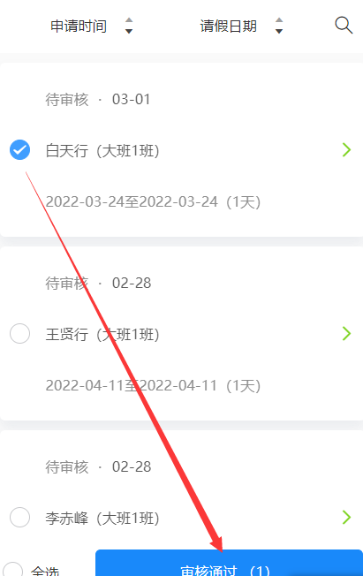
审核不通过：
点击单条待审核数据——点击不通过即可
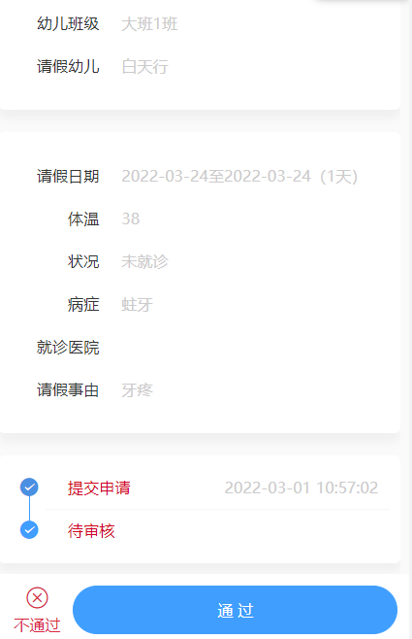

PC端

请假管理页面权限
- 进入请假管理页面园长、分园长只能查看请假幼儿的详情信息，不能对 请假人员进行任何操作。
- 考勤总管理员、考勤分园管理员可对考勤进行审核、撤销、请假设置操 作。
- 班主任只能查看本班的幼儿信息，及审核、补假操作。
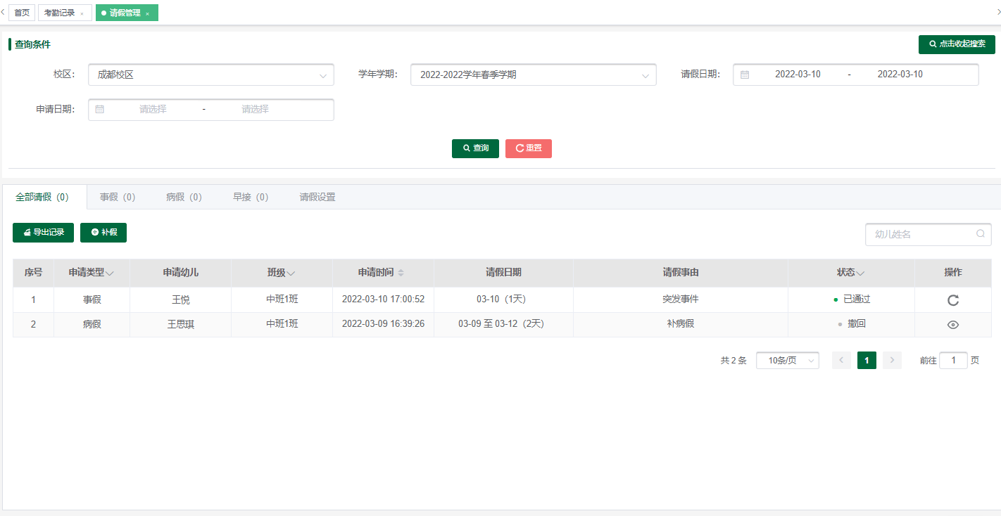

导出
- 可根据查询条件筛选出的内容进行导出。
- 未根据条件进行筛选默认导出全部请假内容。
- 可在事假、病假、早接分页进行导出。
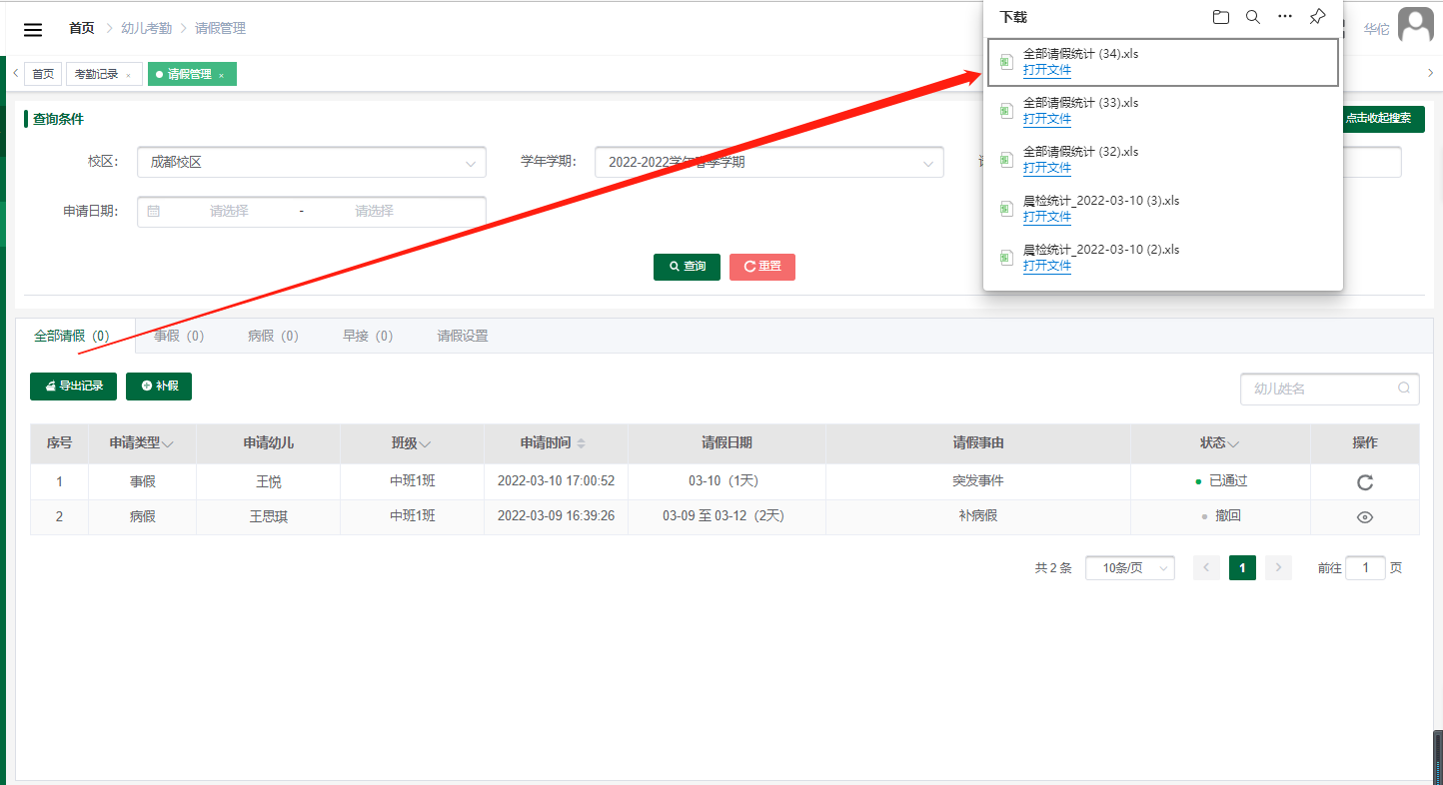
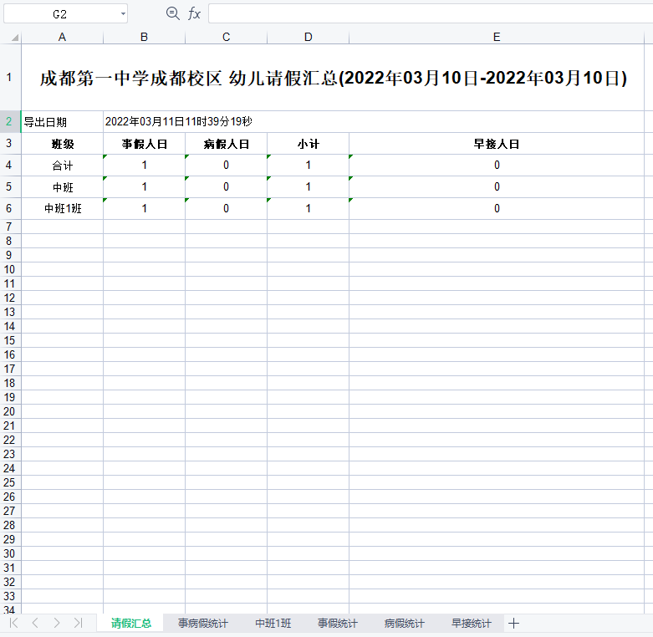
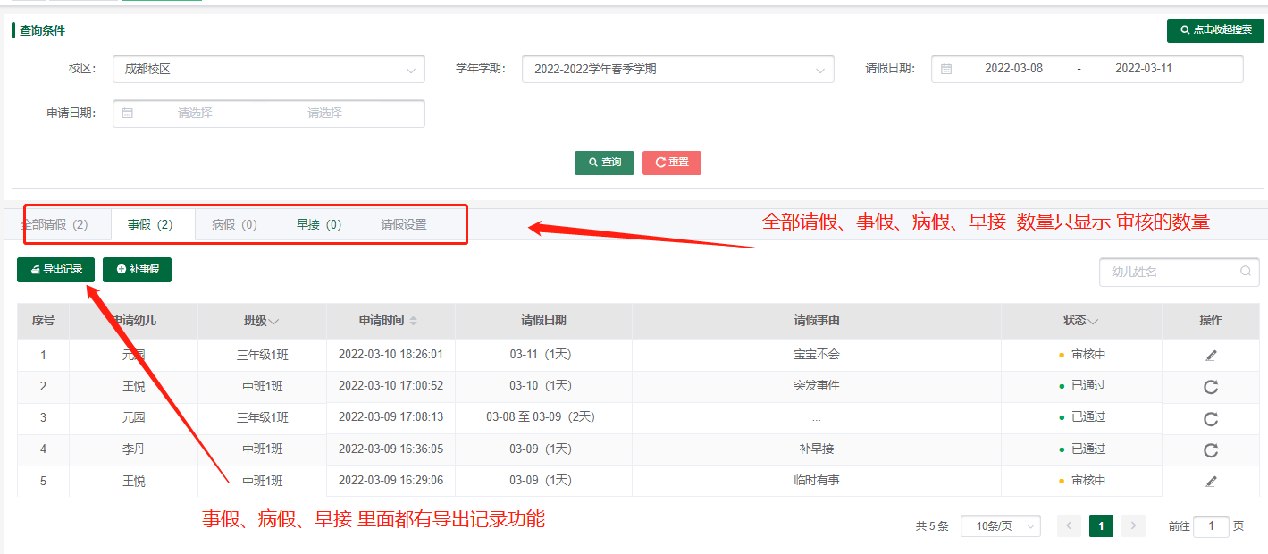

补假
- 全部请假中点击补假可选择不同的内容进行补假。
- 考勤总管理员、考勤分管理员、班主任进行补假时无需审核直接通过。
- 考勤管理员、考勤分管理员可对已通过请假进行撤销操作不受时间限制。
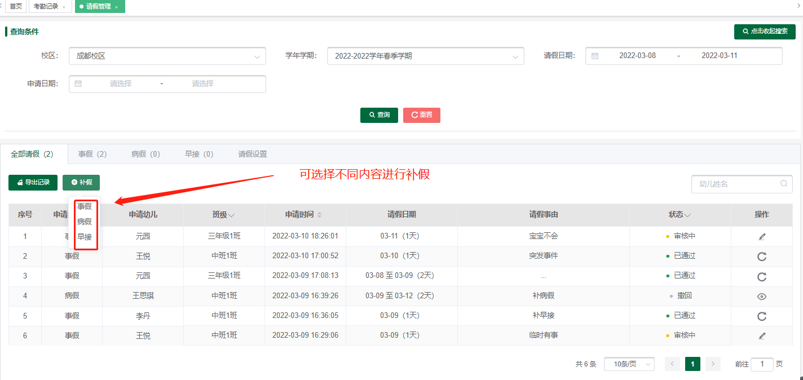
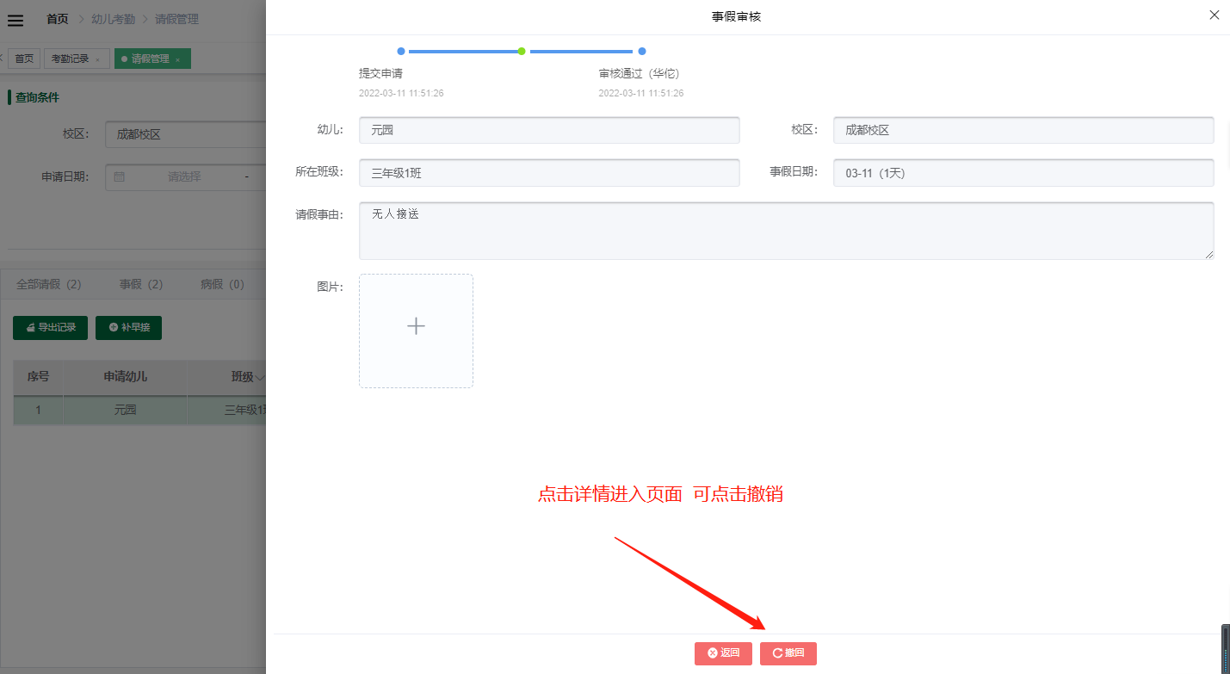
- 事假、病假、早接页面会有不同的补假功能。
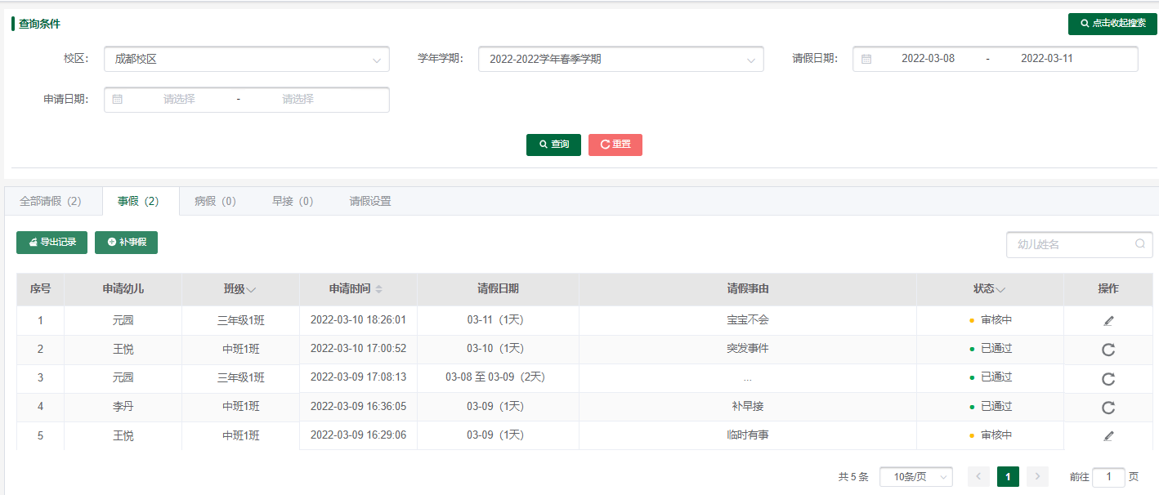
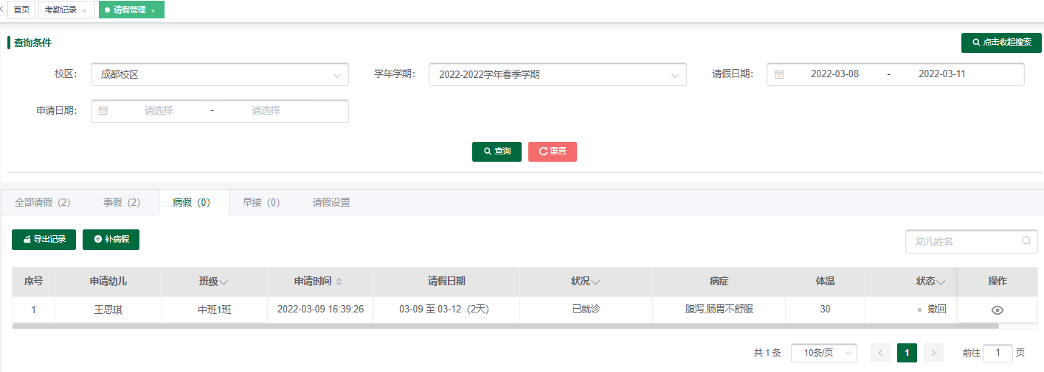
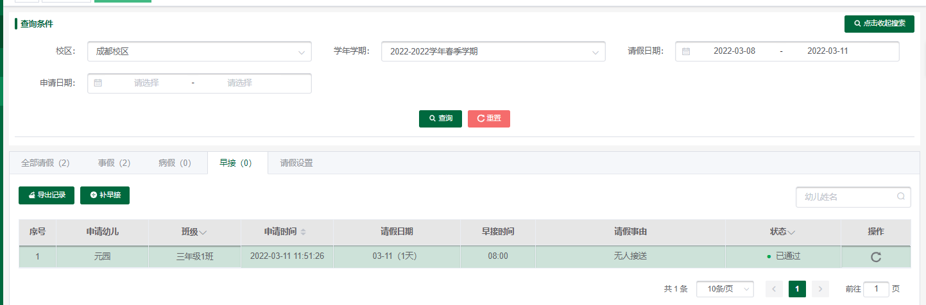
5 点击状态可根据不同的状态筛选出（事假、病假、早接）考勤记录。
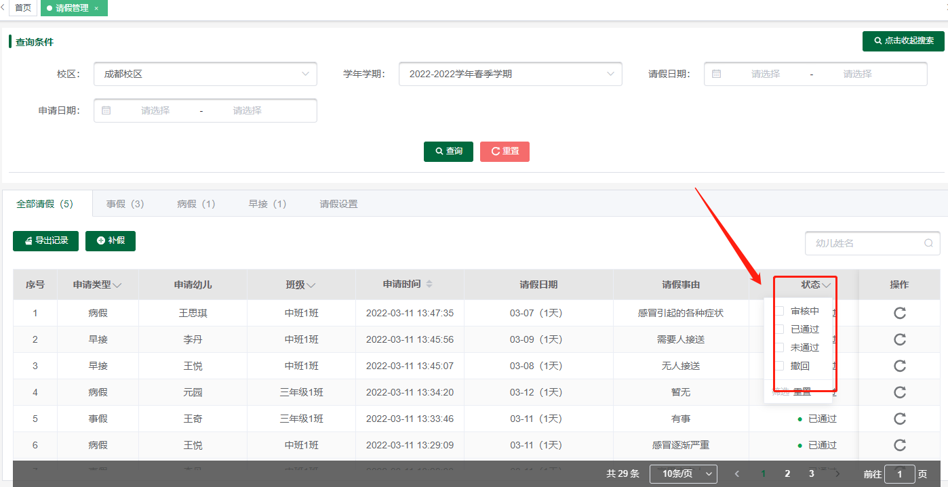

请假设置
- 考勤总管理员、考勤分管理员、班主任可对请假进行设置。
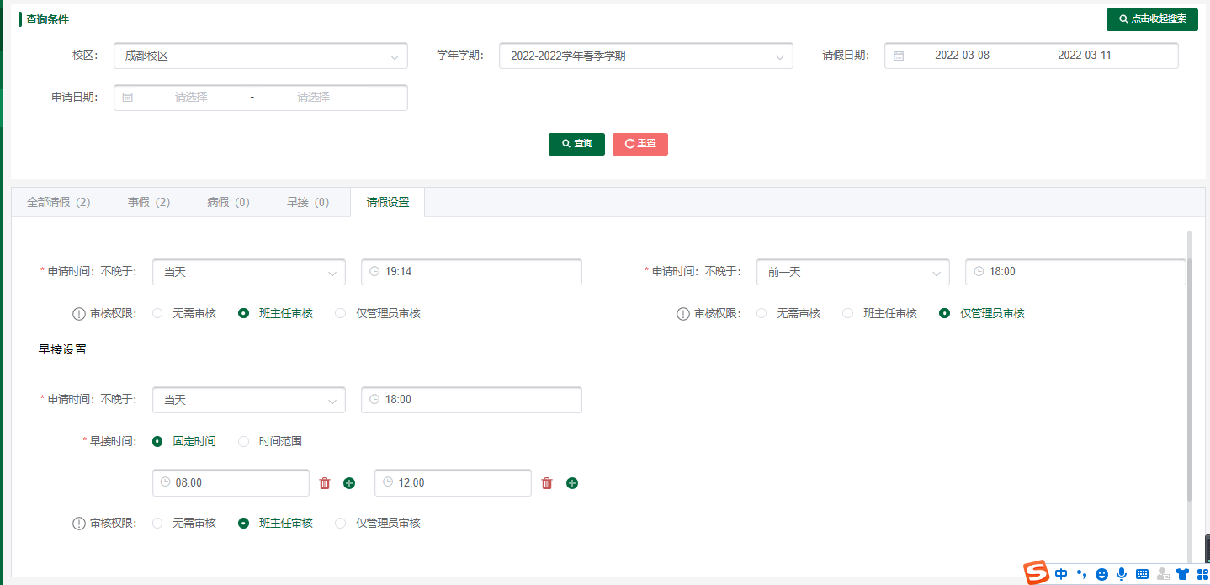
- 可选择或者输入事假、早接、病假申请时间。
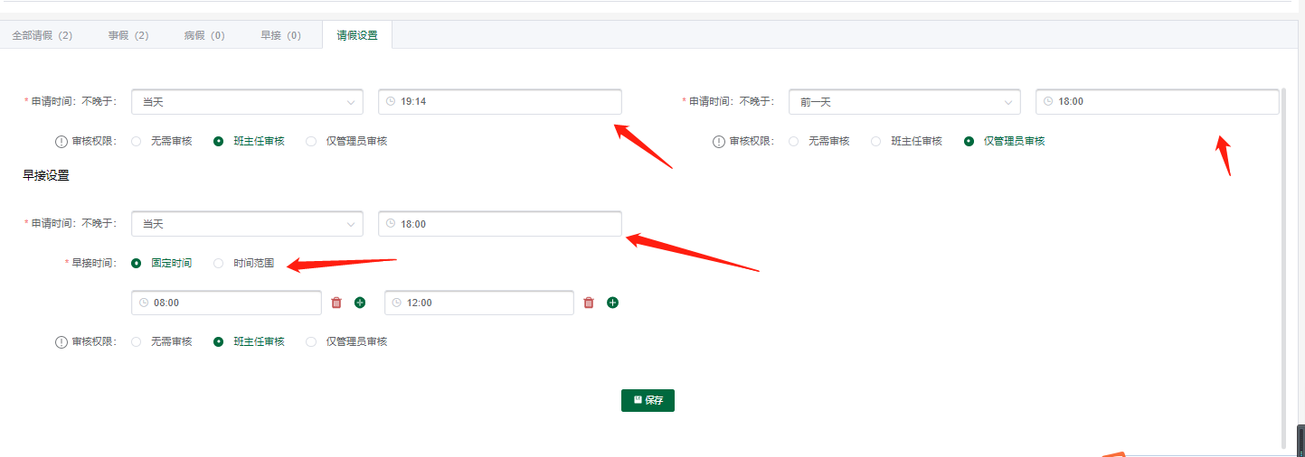
- 审核权限可根据需要进行选择，早接时间有两种可自由设定，固定时间 可以设置多个。
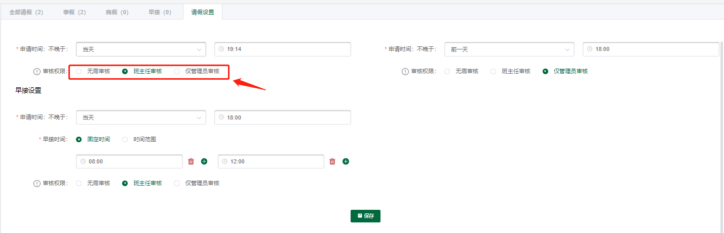
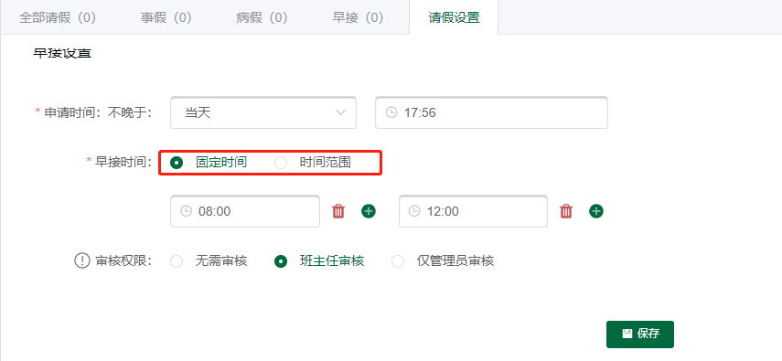

考勤记录

导出统计数据
- 导出的数据可根据选择的时间段进行导出（今天、本周、本月、本学期），
默认导出一天的数据。
- 考勤管理员、园长、分园长、考勤分校管理员可切换校区导出数据。
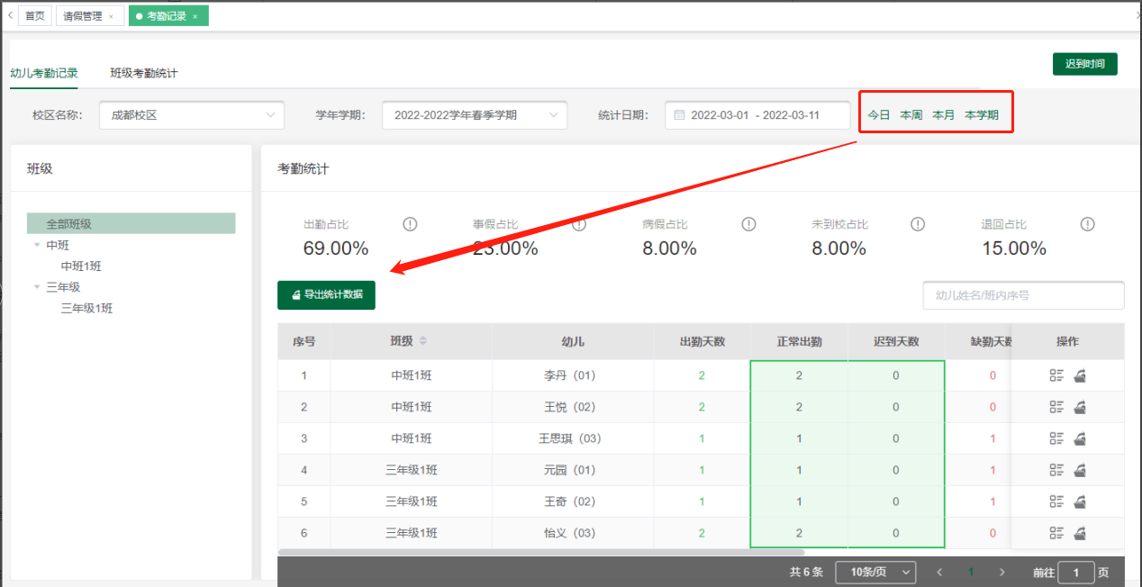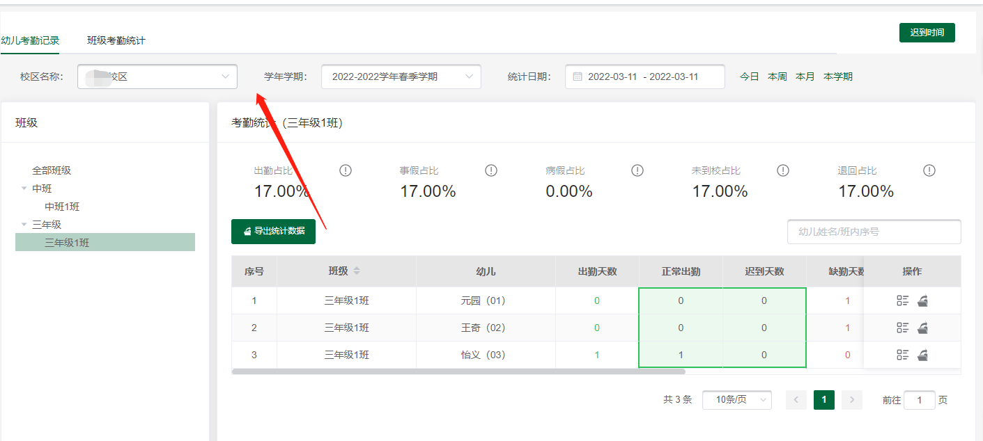
- 点击导出图标可导出个人考勤记录。
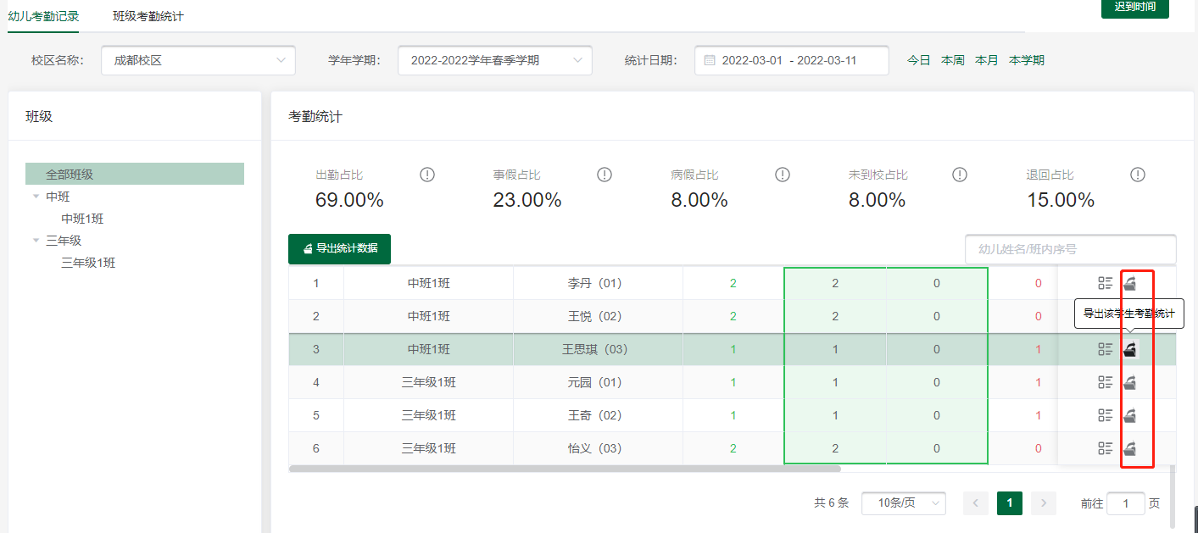
- 班级考勤导出是根据统计时间段进行导出内容。
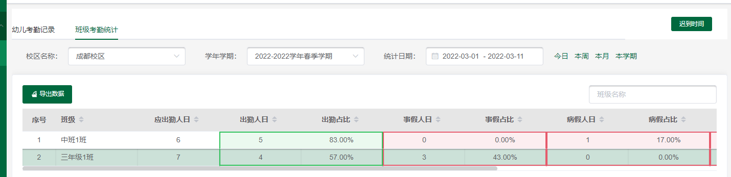

详情
- 详情里面的数据是根据统计时间段的数据进行展示的。
- 如统计时间选择2022-03-01~2022-03-11 那么详情里面的数据只显示 这个时间段这个人的考勤信息。
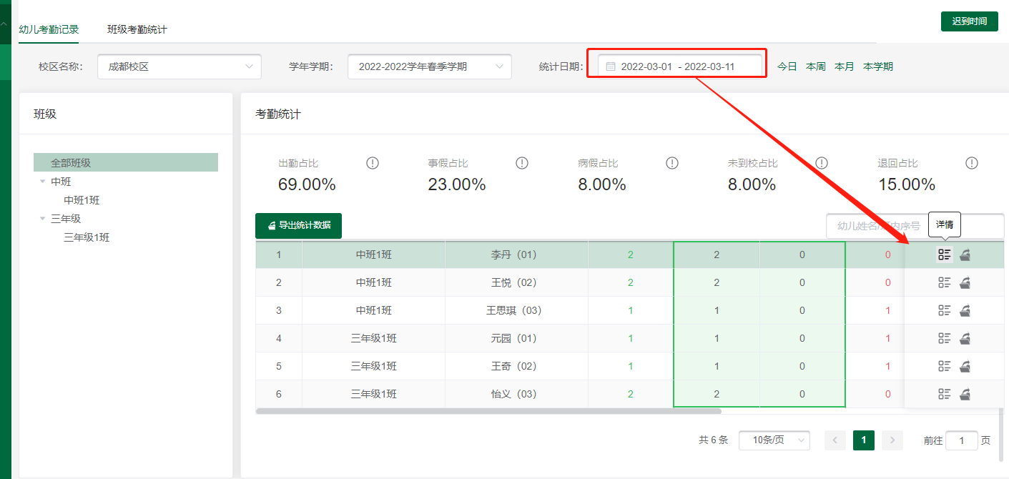
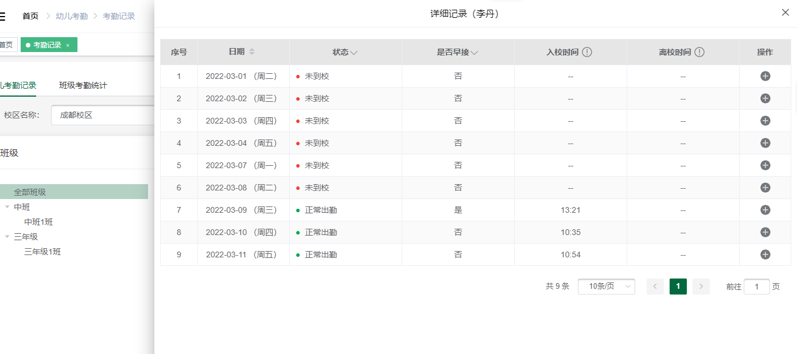
3.详情页面可根据状态、是否早接进行筛选记录。
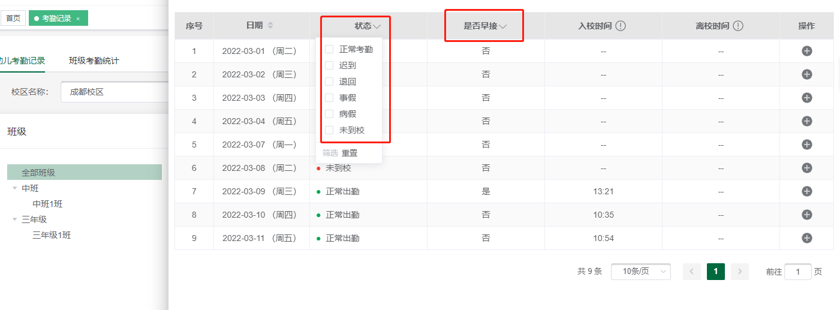
4.进入添加记录里面考勤总管理员、分管理员、班主任可以对进校、离校进行修改或者添加。
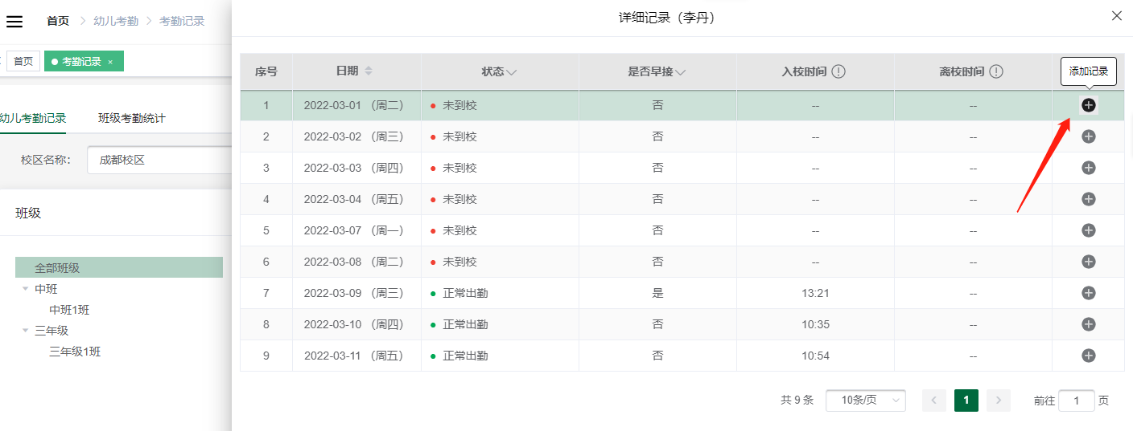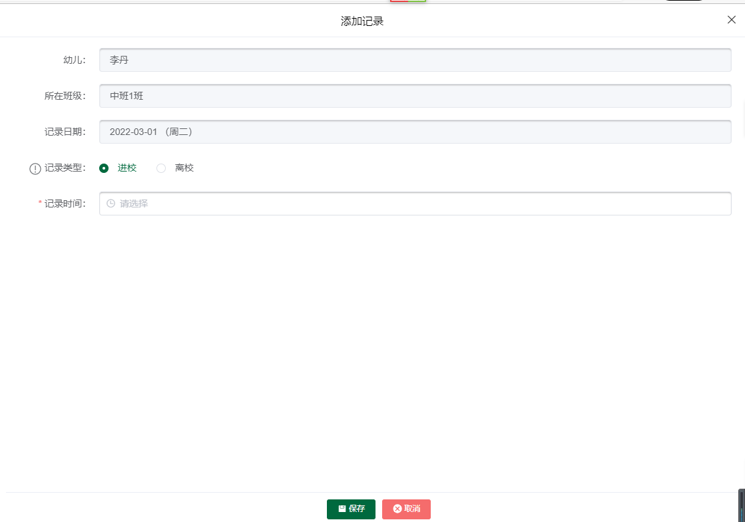

迟到时间
1.考勤总管理员、考勤分管理员点击迟到时间可进行添加或者修改。
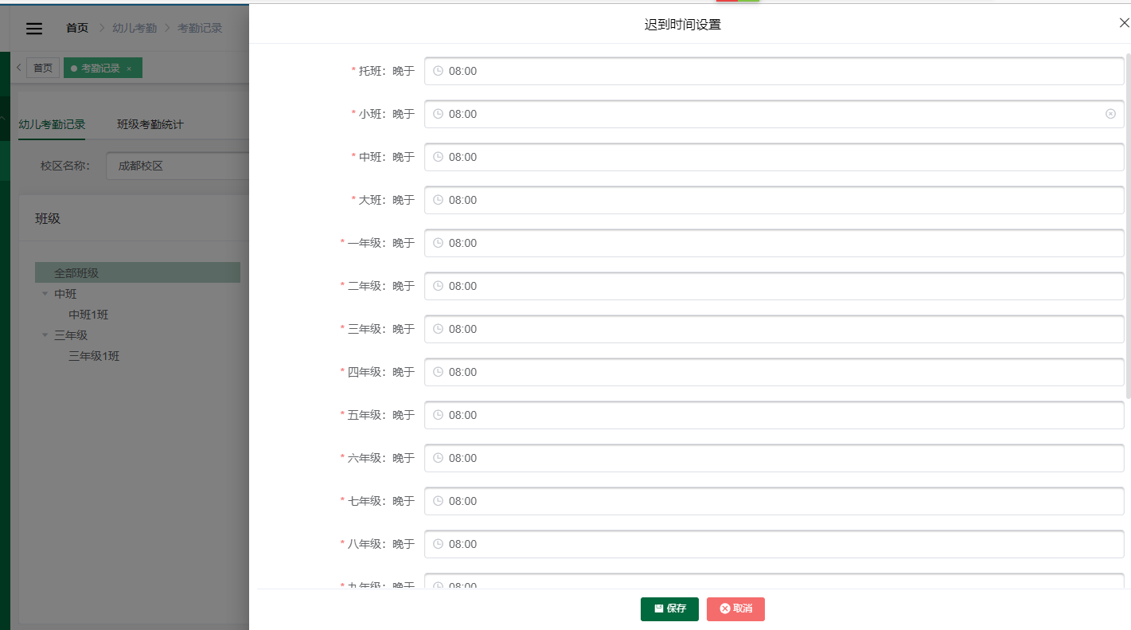

引导页

导出
- 点击导出可根据选择进行导出（幼儿考勤统计、班级考勤记录、请假统 计）
注：导出时需注意校区。
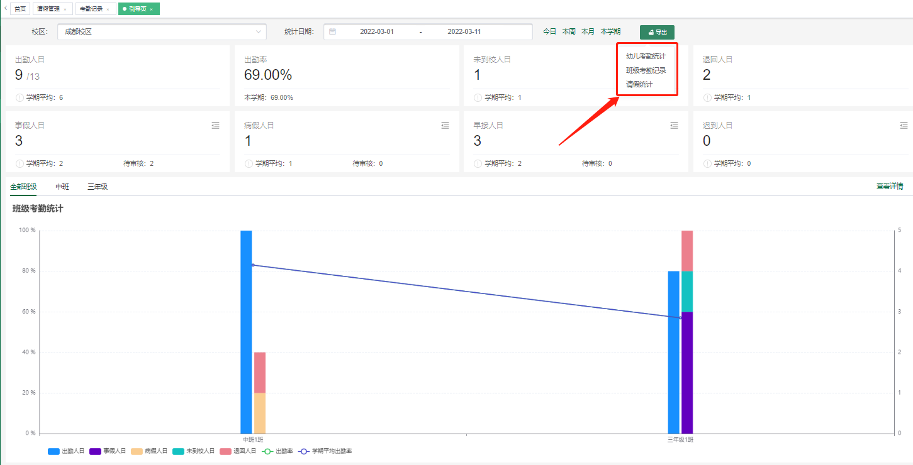
- 查看班级数据可通过班级进行切换页面查看统计图。
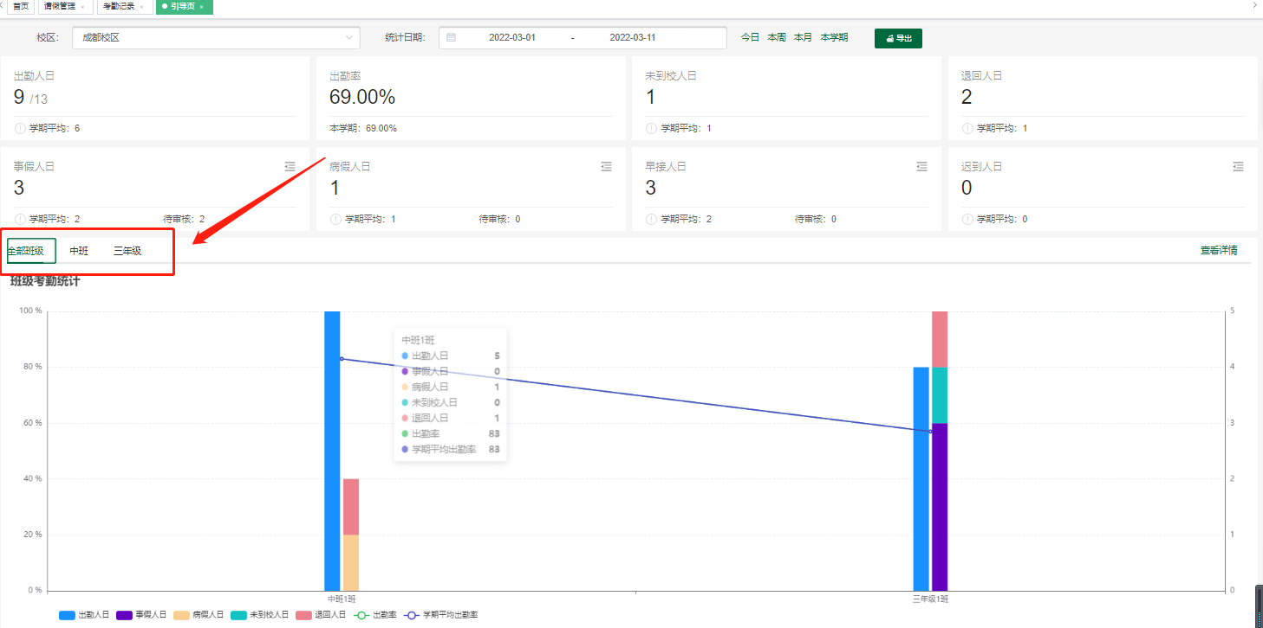
- 点击查看详情页面会跳转进入班级详情界面。
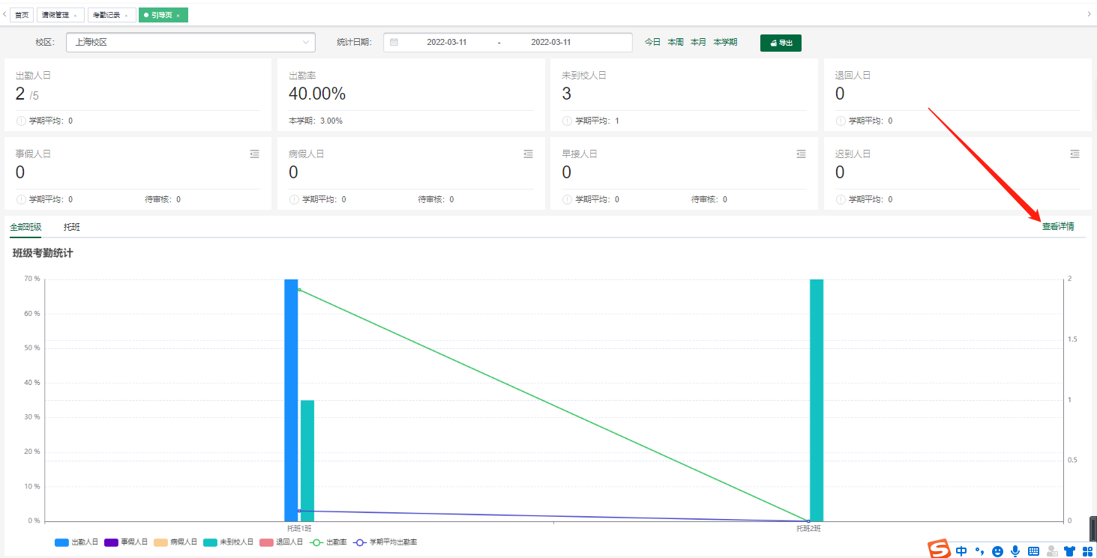
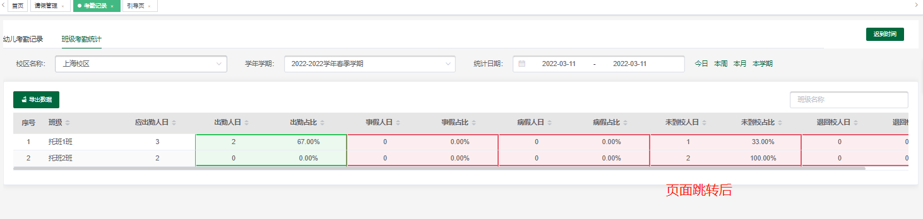
- 点击迟到时间设置查看迟到时间、并进行修改。
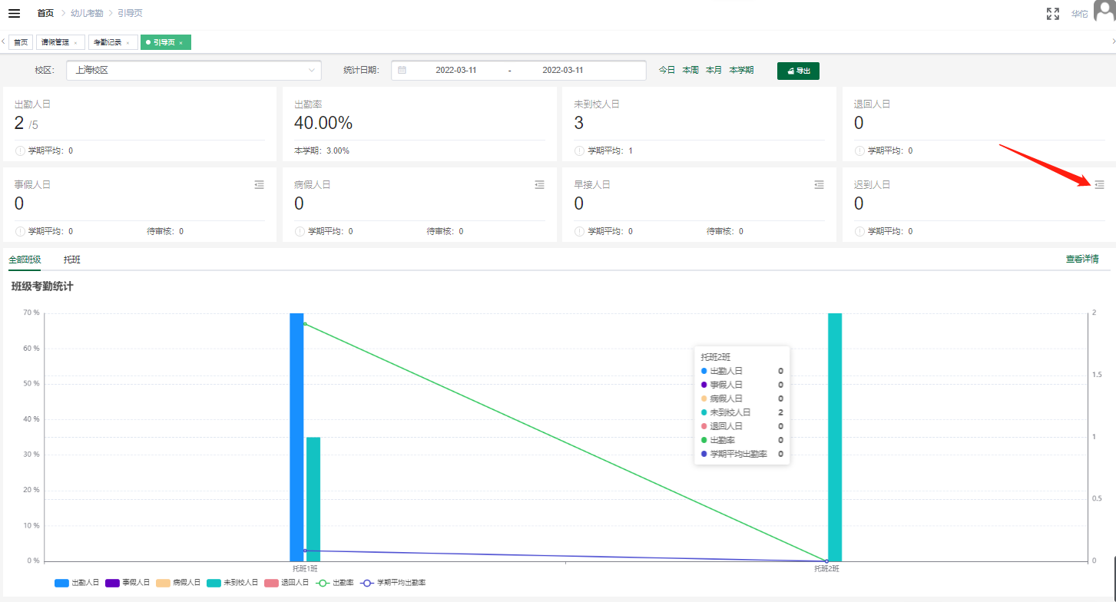
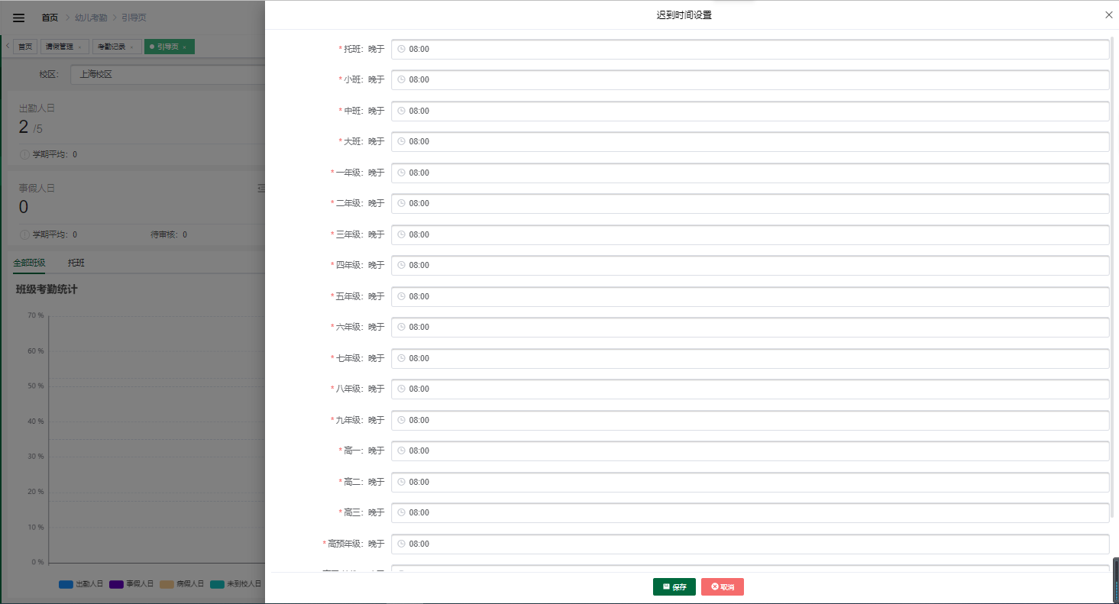
5. 其他时间、病假、早接均可以修改请假时间、及审核人。
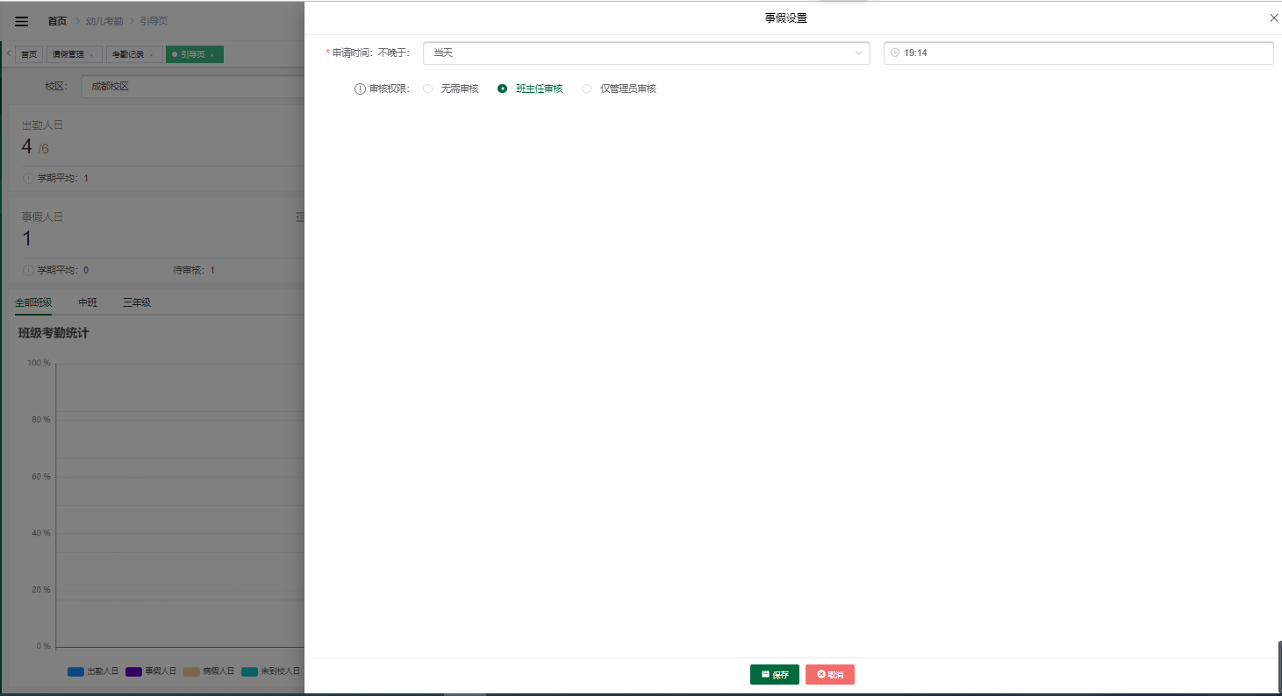
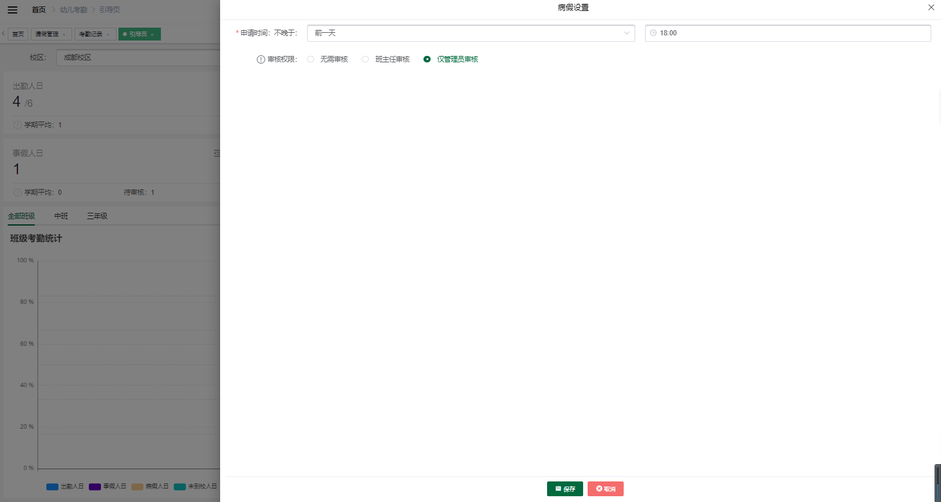
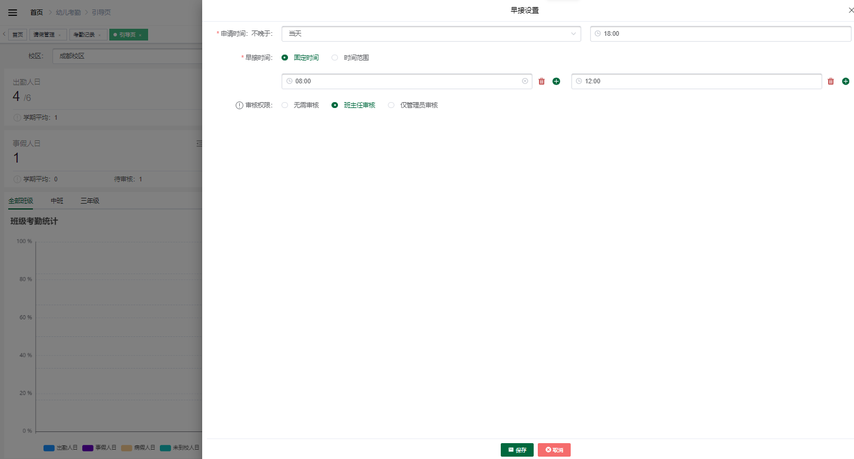

幼儿考勤区级管理

全区监控
1.只能是租户组长使用，可在行政区选择这个分组下的成员校区查看考勤数 据。
2. 可根据学校出勤率进行排名从高到低，从低到高。
3. 点击更多跳转到考勤数据页面。
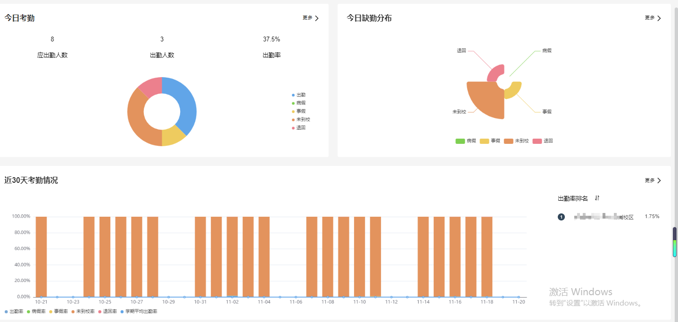

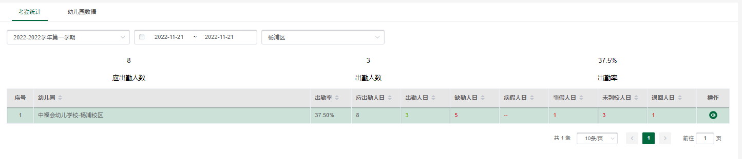

考勤数据

考勤统计
- 进入考勤统计页面时间默认当前日期及默认选择第一个租户。
- 点击查看跳转至幼儿园数据页面。
- 进入幼儿园数据页面可进行筛选查看幼儿入园情况、状态等。
